ЗИМА
 | 1 занятие | 2 занятие
Развитие словаря | Обогащение и активизация:  - предметного словаря: зима, время года, снег, снеговик, мороз, вьюга, метель, снегокат, ветер, снегопад, гололед;  - словаря признаков: снежный, морозный, зимний, холодный, легкий, пушистый, белый, мягкий, серебристый; долгожданная, вьюжная, метельная; тусклое;  - глагольного словаря: падает, кружится, ложится, покрывает, блестит, серебрится, сверкает, тает, зимуют, покрываются, замерзают, катаются, лепят, играют;  - словаря наречий: холодно, морозно, жарко.
Формирование грамматического строя речи | 1. Обучение словообразованию:  - путем слияния двух основ (снегокат, гололед, снегопад), прилагательного (долгожданная) («Объясни словечко»)  - с помощью уменьшительно-ласкательных суффиксов (зимушка, снежок, ледок и др.) («Назови ласково»)  - относительные прилагательные (снег - снежный, зима – зимний, метель – метельный и др.) («Образуй слово»)  2. Согласование существительного с прилагательным и числительным «Сосчитай до 5»: Холодный день, белая лыжа, зимнее дерево. | 1. Обучение словоизменению:  - существительных множественного числа, родит. падежа: «Один – много» (зим, снега, снеговиков, метелей, вьюг и др.)  -существительных в косвенных падежах: «Вижу, думаю, любуюсь»: снег, снежинка, лёд, иней, метель.  2. Согласование существительных и прилагательных в роде, числе  «Исправь ошибку»:  Сильная ветер.  Сломанный лыжа.  Ранний оттепель.  3. Закрепление умения образовывать наречия от прилагательных: «Скажи, как?»(холод – холодно, мороз - морозно и т.д.)
Развитие связной речи | Развитие фразовой речи, составлению и распространению предложения дополнениями, определениями: Снег идет. Зимой идет снег. Зимой идет белый пушистый снег. | Обучение составлению рассказа по мнемотаблице «Зима»
Развитие психических функций | 1. . Развитие зрительного внимания, памяти, восприятия- рассматривание картинок, иллюстраций о зиме.  2. Развитие зрительного внимания, памяти, восприятия, логического мышления «Найди картинку, которая не подходит к зимнему времени года»  3. Развитие слухового внимания и вербальной памяти: («Запомни, повтори») Снег – белый, пушистый, холодный, легкий, мягкий, серебристый, блестящий. | 1. Развитие зрительного восприятия: «Найди отличия»  2. Развитие зрительного внимания, логического мышления (Разрезные картинки «В гости к зиме»)  3. Развитие зрительной памяти, логического мышления – дешифровка картинок из мнемтаблицы для рассказа о зиме.

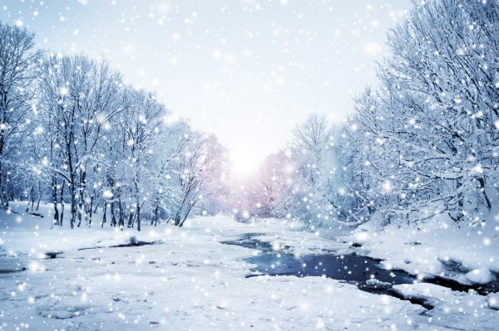

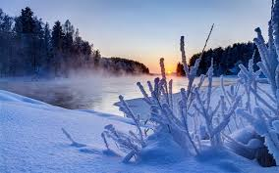

Побеседуйте с ребенком о зиме.
Назови приметы зимы (на улице холодно, морозно, солнце спряталось за тучи, идет снег, все покрыто снегом – земля, дома, деревья; дни короткие, ночи длинные, наступает полярная ночь и др.)
Скажи наоборот:
Летом дни жаркие, а зимой - …
Летом день длинный, а зимой - …
Весной лед на реке тонкий, а зимой - …
Снег мягкий, а лед - …
Одни сосульки длинные, а другие - …
Объясни значение слов «снегопад», «гололед», «снегокат», «снегоход».
Назови как можно больше слов:
Зима (какая?) – холодная, снежная, морозная, вьюжная, долгая, долгожданная, и др…
Снег (какой?) - ….
Снежинки (какие?) - …
Лед (какой?) - …
Погода зимой (какая?) - …
Снежинки зимой (что делают?) – падают,
кружатся, искрятся, блестят, тают.
Лед на солнце (что делает?) - …
Мороз (что делает?) - …
Дети зимой на прогулке (что делают?) - …
Образуй слово:
Горка из снега (какая?) – снежная Дорожка изо льда (какая?) - …
Погода с морозом (какая?) - …. Зима с вьюгами (какая?) - …
Зима с метелями (какая?) - … Если снег блестит на солнце, он какой? - …
Измени слово: «Вижу, думаю, любуюсь»:
Снег, снежинка, лёд, иней, метель.
Ход работы:
Взрослый - Я вижу снег, думаю (о чём?) Ребенок: о снеге.
Взрослый: Любуюсь (чем?) Ребенок: снегом.
Взрослый - Я вижу иней (см. на картину выше), думаю (о чём?) Ребенок: об инее.
Взрослый: Любуюсь (чем?) Ребенок: инеем.
«Сосчитай до 5»:
(Один холодный день, два холодных дня, три холодных дня, четыре холодных дня,
пять холодных дней; одна белая лыжа, две белые лыжи, …, пять белых лыж).
Холодный день, белая лыжа, зимнее дерево.
Что лишнее?
Лед, снег, метель, жара.
Санки, лыжи, велосипед, коньки.
Исправь ошибку
Сильная ветер.
Сломанный лыжа.
Ранний оттепель.
Что не так?
Мы взяли лыжи, коньки и пошли загорать.
Январь — последний месяц зимы.
Клюшка нужна для игры в футбол.
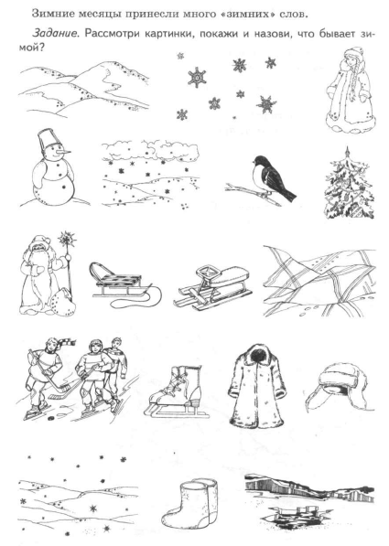

Заштрихуй снеговика в направлениях, указанных стрелками.
Дорисуй ему нос (морковку),
глаза (угольки), рот, метлу, пуговицы.

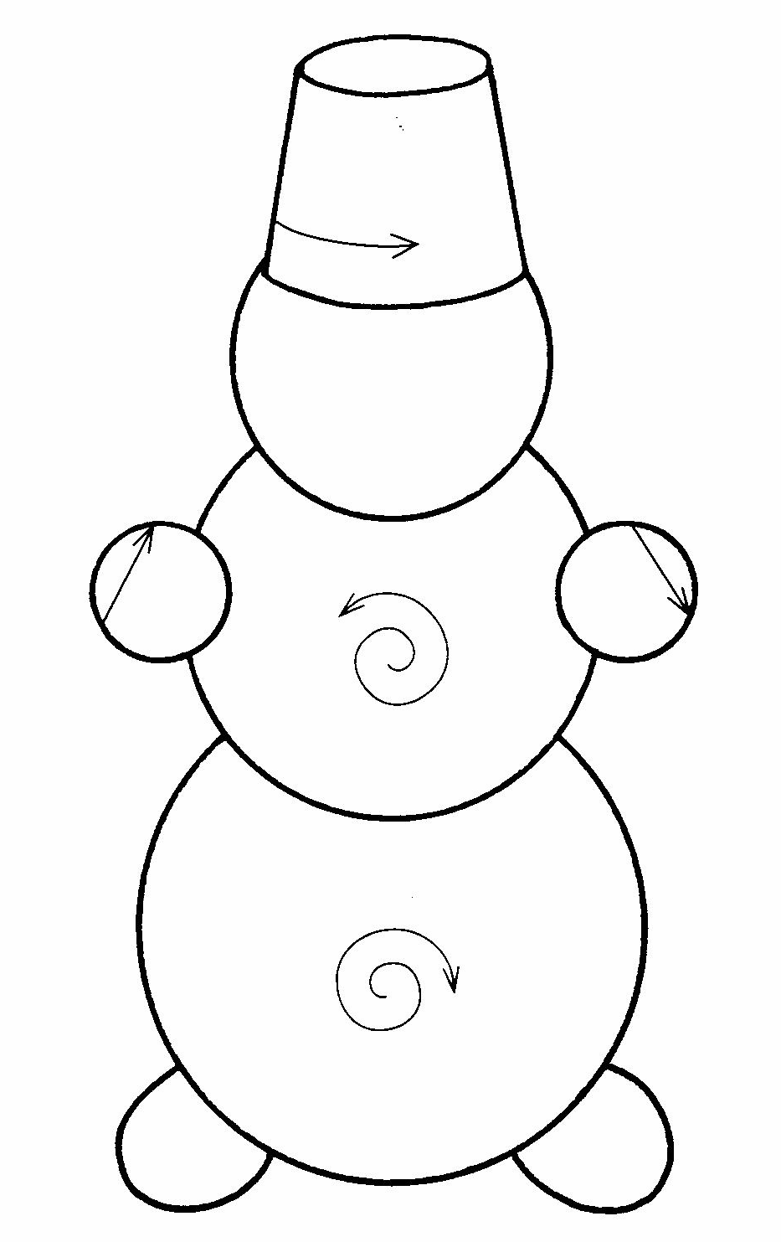

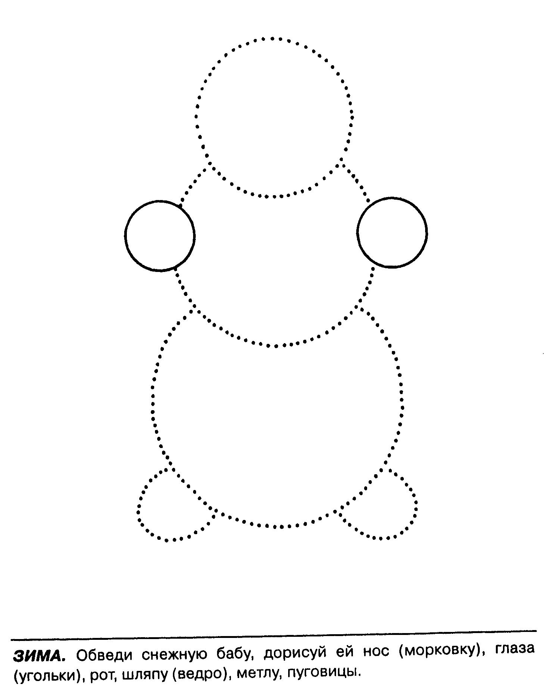

Дорисуй дорожки, по которым летят снежинки

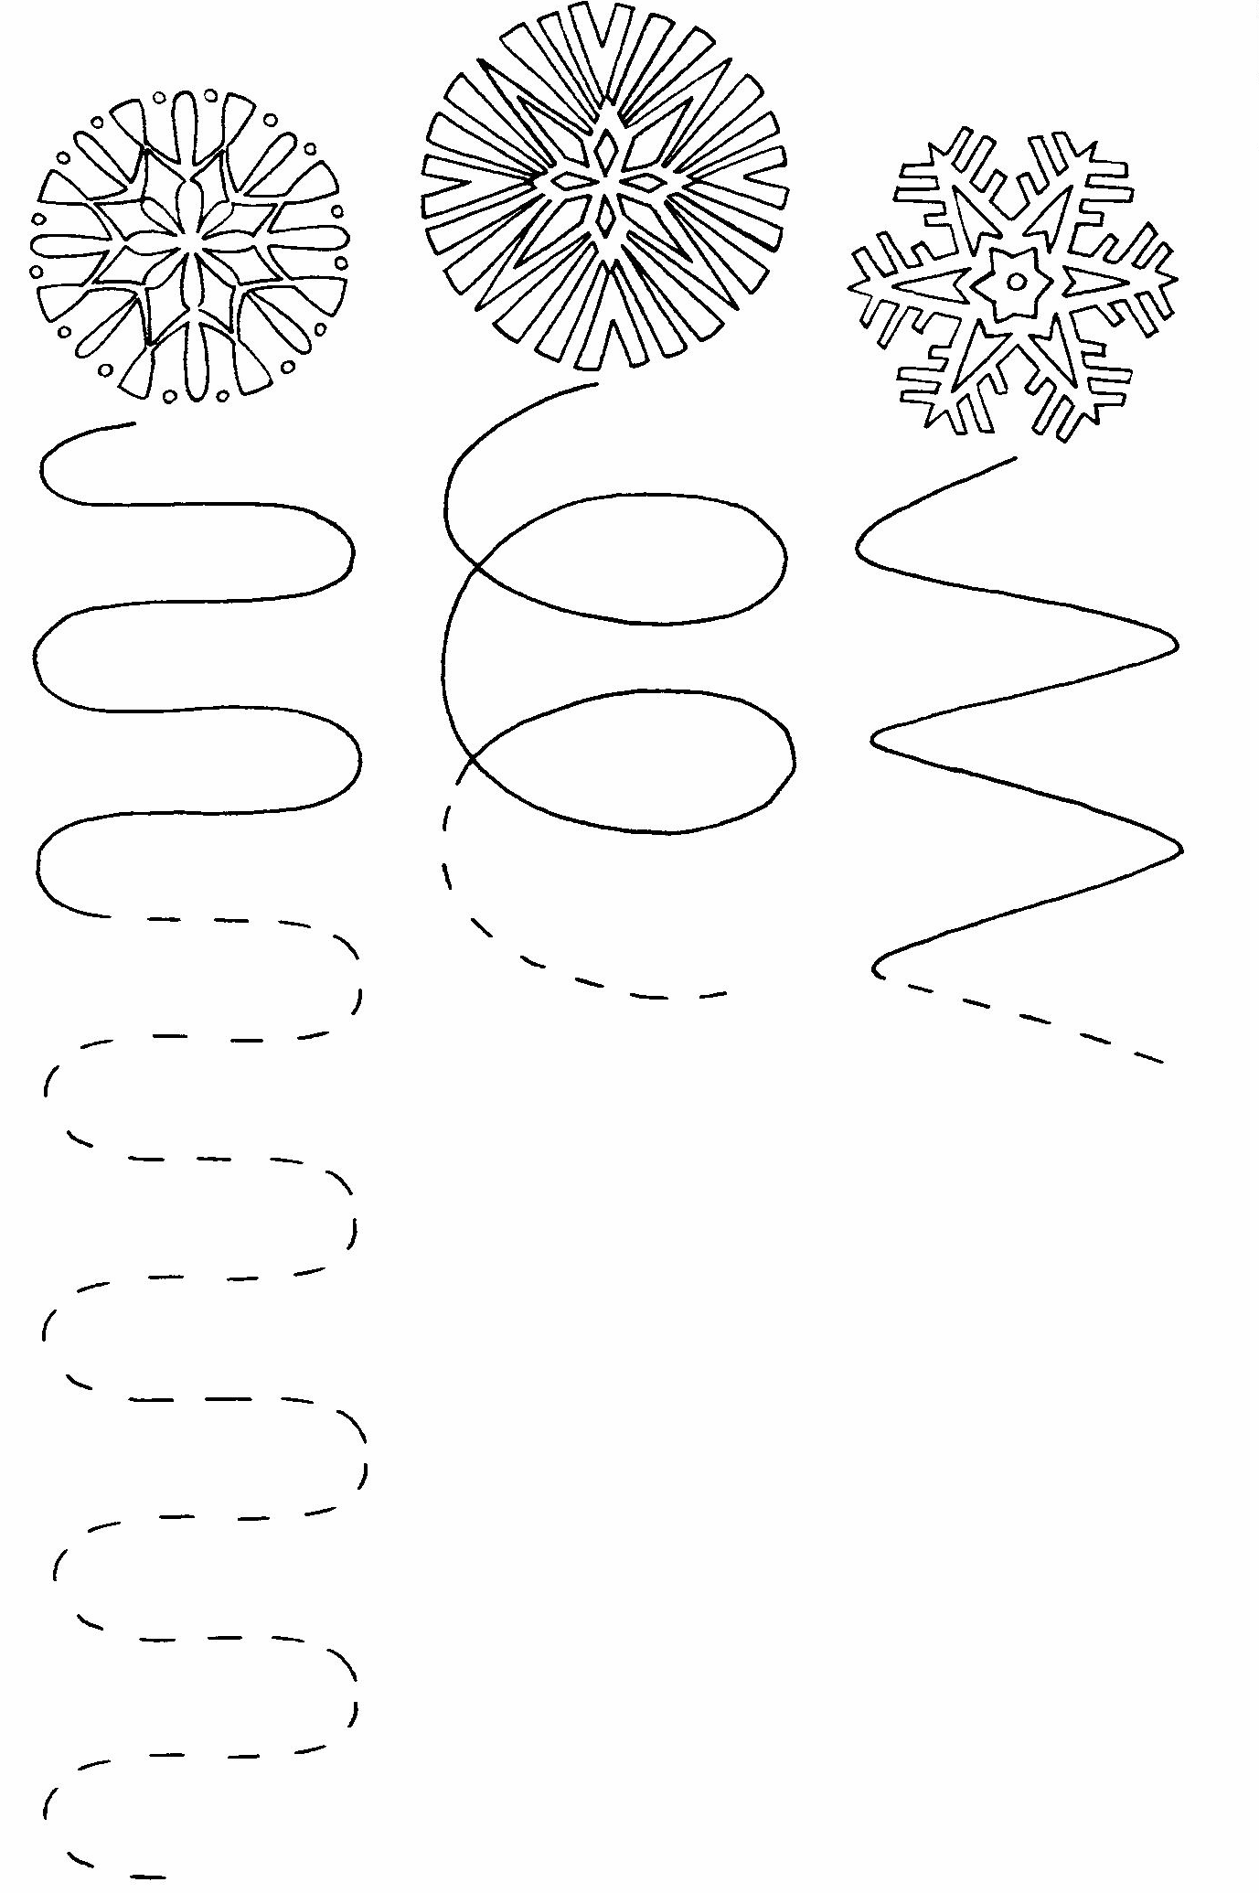

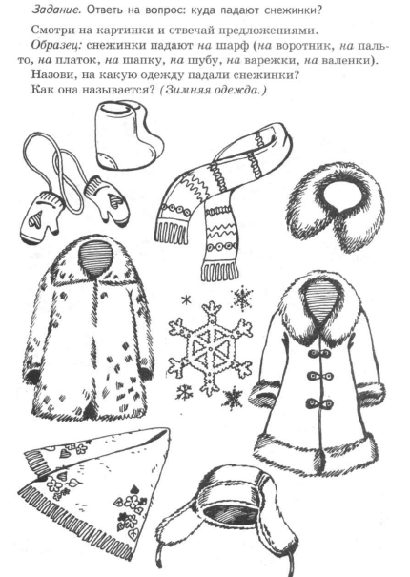

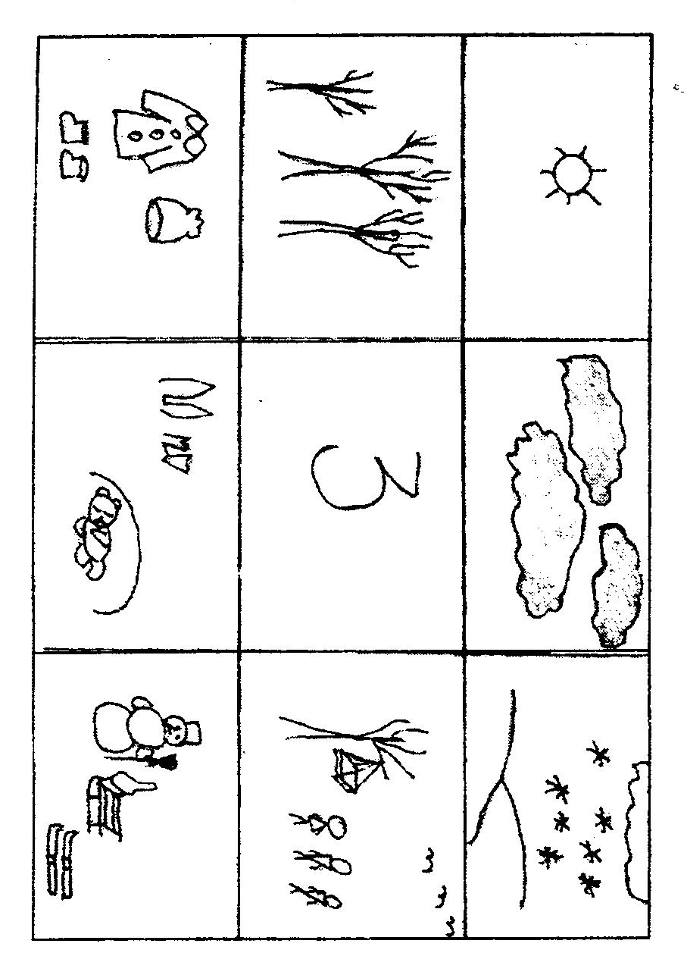
Составь рассказ о зиме с помощью таблицы
(Почему в центре буква З? - Слово зима начинается со звука «Зь», который обозначается этой буквой.)

Примерный текст.
Зимой солнце светит неярко, тускло, прячется за облака.
По небу плывут тяжелые темные тучи.
Из них идет белый лёгкий пушистый снег.
Голые деревья покрыты снегом.
Дети подкармливают зимующих птиц хлебными крошками, крупой.
Люди одеваются тепло: надевают пальто или шубы, меховые или вязаные шапки, теплые сапоги или валенки.
Животные тоже приспосабливаются к зиме: зайцы, белки меняют шубки, чтобы хищники не могли их заметить на белом снегу. А некоторые животные (медведи, ежи, барсуки) впадают в спячку до весны.
Дети очень любят зиму: они лепят снеговиков, играют в снежки, катаются на санках, коньках, лыжах, строят снежные постройки. Зимой самый веселый праздник – Новый год. К детям приходят Дед Мороз со Снегурочкой и дарят подарки.

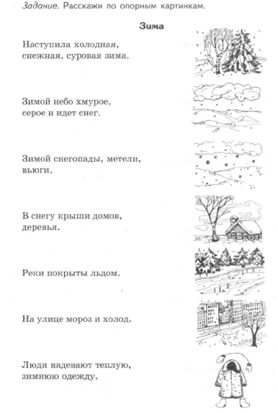

Подумай, что было сначала, а что потом?
Обозначь порядок цифрами, раскрась и составь рассказ.

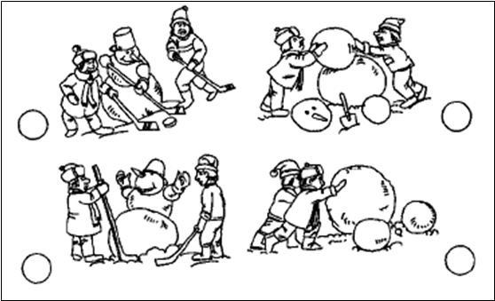

Найди такого же снеговичка и раскрась его голубым цветом

